Муниципальное учреждение дополнительного образования
«Центр эстетического воспитания детей»
Республика Мордовия, город Саранск

Беседа по Мировой художественной культуре
«Великие художники 19 века»

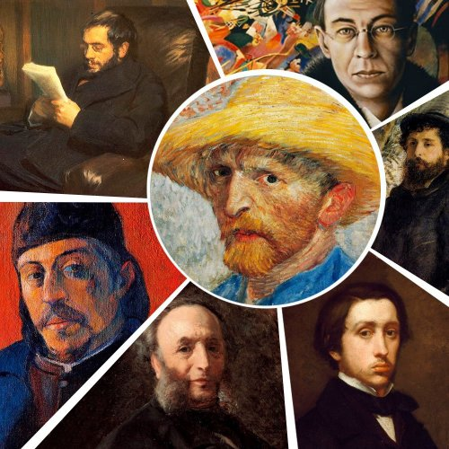

Подготовила:
педагог дополнительного образования
Калиниченко Татьяна Александровна

Саранск 2024 г
Беседа по Мировой художественной культуре
«Великие художники 19 века»

Цель урока:
1. Ознакомить учащихся с выдающимися художниками 19 века.
2. Исследовать основные направления и стили искусства того времени.
3. Развивать навыки анализа и интерпретации произведений искусства.
Оборудование:
- Презентация с изображениями работ художников
- Репродукции картин
- Видеоматериалы о художниках и их творчестве
- Альбомы и книги о искусстве
План урока:

1. Введение
- Рассказ о периоде 19 века как времени больших изменений в искусстве.
19 век был эпохой ярких перемен, когда искусство претерпело значительные трансформации. Эта пора ознаменовалась не только революциями в политике и обществе, но и кардинальными изменениями в художественном самовыражении.
Начало века все еще оставалось под влиянием романтизма, который акцентировал внимание на чувствах и индивидуальности. Художники, такие как Евгений Делакруа и Уильям Тёрнер, искали вдохновение в природе, мифах и собственных эмоциях. Их картины напоминали о том, как важно переживать жизнь в её разнообразии и выразительности, передавая бурю чувств и живые краски.
Однако, как только середина века подошла, на сцену вышел реализм. Художники, такие как Гюстав Курбе и Honoré Daumier, начали сосредотачиваться на жизни обычных людей, их трудах и страданиях. Реалисты отвергали идеализированные образы, стремясь отразить действительность, как она есть, даже если порой она была суровой. Это новое направление привело к тому, что искусство стало более доступным и понятным для широких масс.
Таким образом, 19 век стал временем искусств, в котором традиции сталкивались с новыми идеями, что привело к богатству стилей и направлений. Искусство того времени отразило изменения не только в обществе, но и в самом человеке, его эмоциях и восприятии мира. В этот период художники стали исследовать глубины человеческой души и оспаривать устоявшиеся нормы, оставив наследие, которое продолжает вдохновлять по сей день.
- Краткий обзор ключевых стилей: романтизм, реализм, импрессионизм.
1. Романтизм (конец 18 - середина 19 века)
Основные идеи: Романтизм акцентирует внимание на чувствах, эмоциях и индивидуальности. Художники стремятся выразить внутренние переживания, величие природы и исторические события.
Характерные черты: Использование ярких и насыщенных цветов, драматические композиции, образность и символизм.
Знаковые художники: Евгений Делакруа, Франсиско Гойя, Уильям Тёрнер.
2. Реализм (середина - конец 19 века)
Основные идеи: Реализм стремится показать действительность без украшений и идеализации, фокусируясь на жизни обычных людей, социальных проблемах и повседневности.
Характерные черты: Подробная детализация, глубокое внимание к свету и тени, использование простых и непривилегированных сюжетов.
Знаковые художники: Гюстав Курбе, Оноре Дома, Камиль Писсарро.
3. Импрессионизм (конец 19 века)
Основные идеи: Импрессионисты стремятся уловить момент, свет и атмосферу, передавая ощущения, а не точные детали.
Характерные черты: Короткие, раздельные мазки, яркие цветовые решения, акцент на изменении света и цвета в разные времена дня.
Знаковые художники: Клод Моне, Пьер-Огюст Ренуар, Эдгар Дега.
Эти три стиля не только определили развитие искусства 19 века, но и оказали глубокое влияние на последующие направления, обогатив богатство художественного языка.
2. Основная часть
1. Романтизм
Эжен Делакруа (1798-1863)
- Биография: Эжен Делакруа — французский художник, один из ведущих представителей романтизма. Он родился 26 апреля 1798 года в городе Шатеру, близ Парижа. Его отец был дипломатом, и Делакруа имел ранние знакомства с культурой и искусством.
Наиболее известные работы художника включают «Свобода, ведущая народ» и «Убийство герцога Беррийского». Делакруа также известен своими яркими цветами, драматическими композициями и смелыми темами, которые отражали борения своего времени.
Он умер 13 августа 1863 года в Париже, оставив своеобразное наследие, оказавшее влияние на многих художников, таких как импрессионисты и символисты.
- Картина: "Свобода, ведущая народ" (1830) — символ революции и борьбы за свободу.
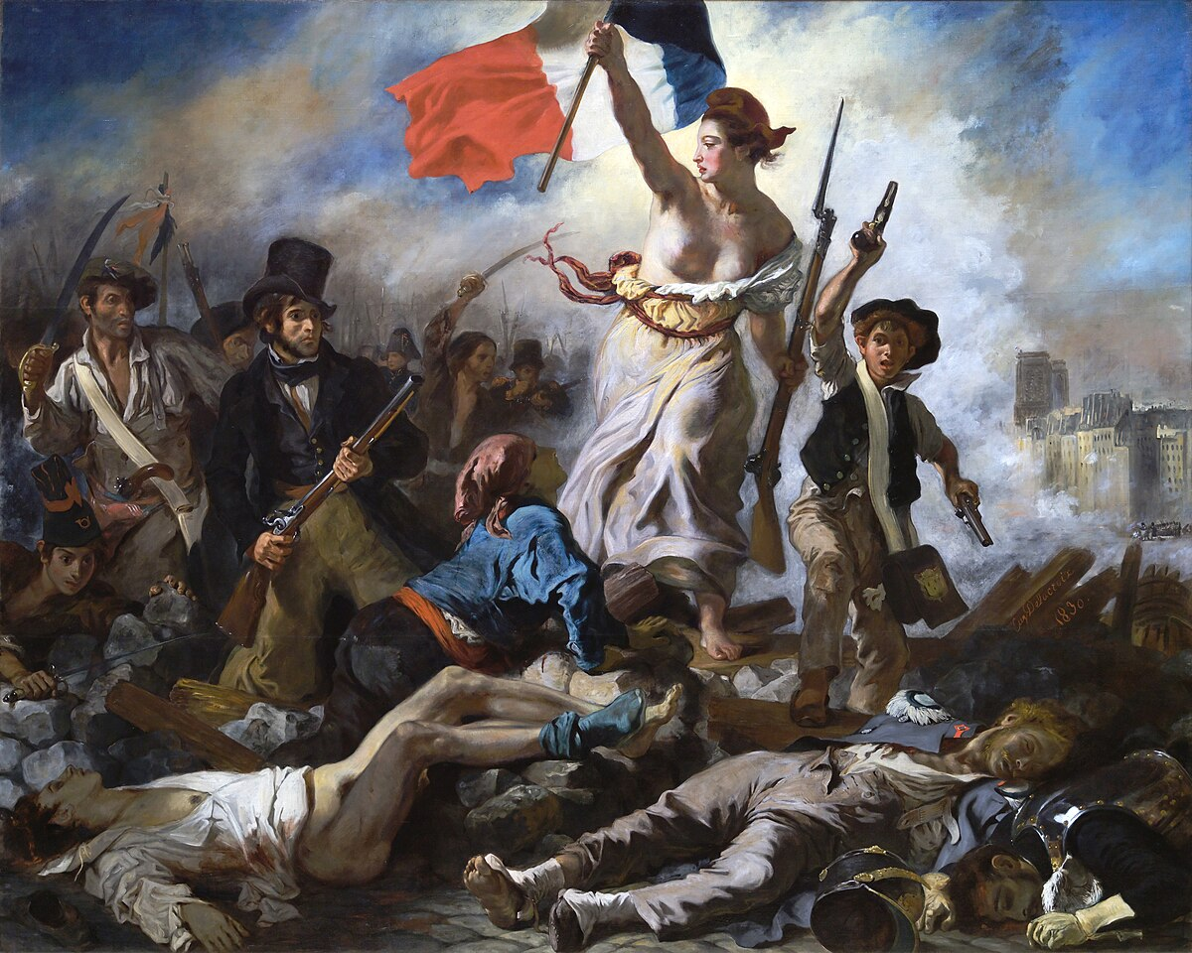

2. Реализм
Гюстав Курбе (1819-1877)
- Биография: 10 июня 1819 года во французском городе Оркане родился художник Гюстав Курбе. Он занимался жанровой и портретной живописью, завершал течение романтизма, вливаясь в реализм в художественном искусстве. Жизнь Гюстава Курбе была ярким звездопадом, полной взлётов и падений. Художник был оригинальной, романтичной личностью. Он нёс в мир свой индивидуальный стиль, наполненный творческой фантазией и воображением.
- Картина: "Камни с землекопов" (1849) — изображение рабочего класса без идеализации.
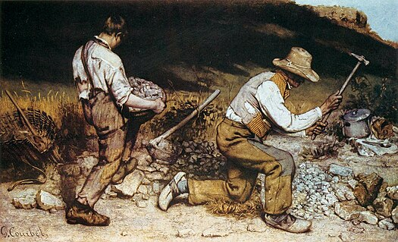

3. Импрессионизм
Клод Моне (1840-1926)
- Биография: Клод Оскар Моне появился на свет 14 февраля 1840 г. в Париже. Когда мальчику было пять лет, семья уехала в Нормандию, в Гавр. Вопреки желанию отца стать бакалейщиком, Клод с юных лет испытывал тягу к живописи и с удовольствием рисовал карикатуры. На солнечных пляжах Франции Клод Моне познакомился с Эженом Буденом, известным пейзажистом и одним из провозвестников импрессионизма. Буден показал юному Моне некоторые приёмы живописной работы с натуры. В 1860 году Клод Моне был призван на военную службу и уезжает в Алжир, но из положенного семилетнего срока отслужил чуть меньше двух лет: он заболел тифом, это помогло художнику демобилизоваться. Моне поступил в университет на факультет искусств, но разочаровался в присутствующем там подходе к живописи. Покинув учебное заведение, он поступил в студию живописи, которую организовал Шарль Глейр. Там он заводит знакомствос Ренуаром, Фредериком Базилем и Альфредом Сислей. Они были практически сверстниками, придерживались похожих взглядов на живопись и стали основой художников-импрессионистов. В Академии Сюисса Клод Моне познакомился с Писсарро и Сезанном. Значительную роль в творчестве Клода Моне оказала работа в Буживале, где он создавал кабачок «Ла Гренуйер» вместе с Огюстом Ренуаром. Созданные этими художниками картины знаменовали рождение нового художественного направления — импрессионизма.
- Картина: "Впечатление. Восходящее солнце" (1872) — работа, давшая название всему направлению.
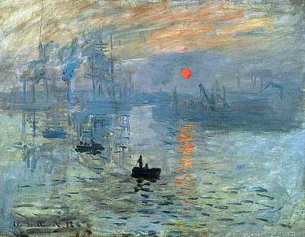

Эдгар Дега (1834-1917)
- Биография: Эдгар Дега (1834—1917) — пожалуй, самый классичный из импрессионистов. Он учился в Школе изящных искусств под руководством одного из учеников прославленного художника Энгра, поклонника искусства античности и в целом классической живописи.
Учитель оказал на Дега большое влияние, которое так или иначе он пронес через весь свой творческий путь. Окончив Школу, Дега поехал в Италию учиться у старых мастеров: Беллини, Боттичелли и других, копируя их полотна.
- Картина: "Балетный класс" (1874) — исследование движения и поз.
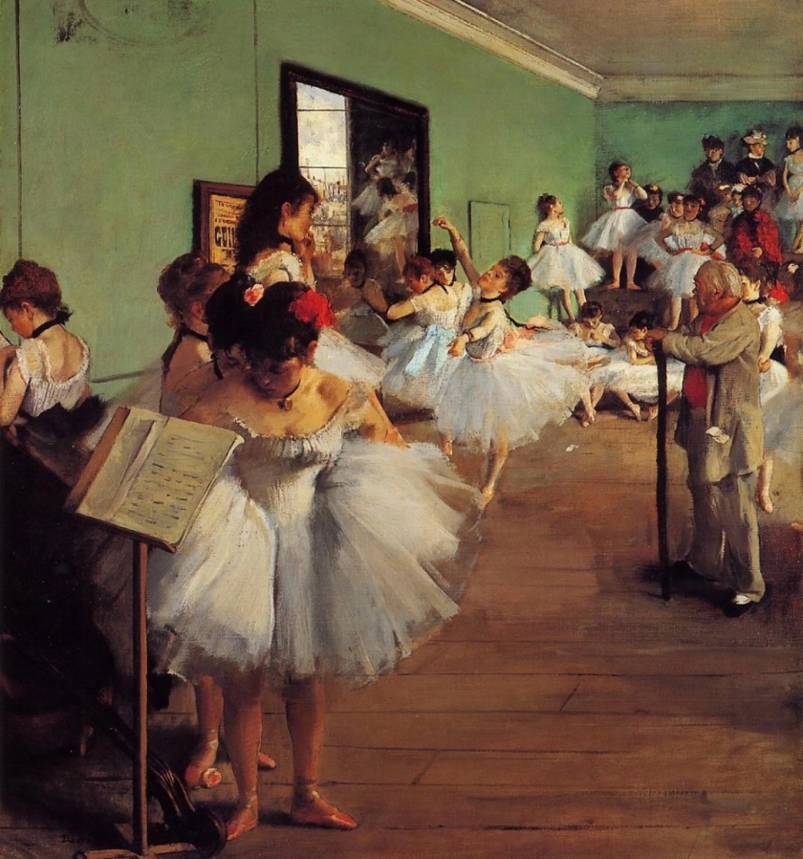

3. Групповая работа
- Разделите класс на группы и дайте каждой группе одну тему: Романтизм, Реализм или Импрессионизм.
- Каждая группа должна подготовить краткий доклад о своем направлении, включив в него информацию о художниках и их работах.
4. Заключительная часть
- Каждая группа представляет свой доклад.
- Обсуждение: как искусство 19 века повлияло на современное искусство.
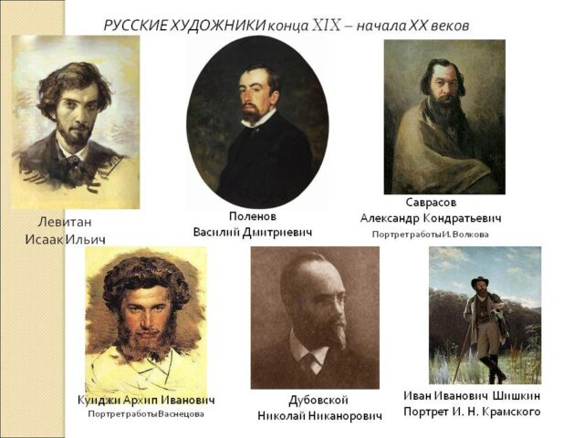
5. Домашнее задание: - Выбор одного художника 19 века, обобщение его жизни и творчества, создание небольшого проекта или презентации.
Заключение:
Данный урок поможет учащимся лучше понять и оценить искусство 19 века, развивая их культурное восприятие и интерес к художественному творчеству. Работая с биографиями и картинами, студенты смогут углубиться в жизнь и идеи великих мастеров, увидев, как они повлияли на культуру и общество в целом.

